บทที่ 4
การทดลองและผลการทดลอง

4.1. โครงร่างของระบบ
4.1.1. ฮาร์ดแวร์และซอฟท์แวร์ที่ใช้ในการทดลอง
เครื่องคอมพิวเตอร์ที่ใช้ในการทดลอง
ASP .Net เว็บแอพพลิเคชั่นเซิร์ฟเวอร์
หน่วยประมวลผลกลาง : AMD Sempron 2000+
หน่วยความจำ : 512 MB
ฮาร์ดดิสก์ : 80 GB
ระบบปฏิบัติการ : Windows OS
ระบบฐานข้อมูล : PostgreSQL version 8.0
เซิร์ฟเวอร์ : IIS version 5.1
ทูลที่ใช้พัฒนา : Microsoft Visual Studio .Net 2003
Plug-in : WSE 1.0

Java Web Service Server
หน่วยประมวลผลกลาง : Pentium4 1.7 GHz
หน่วยความจำ : 512 MB
ฮาร์ดดิสก์ : 120 GB
ระบบปฏิบัติการ : Windows OS
เซิร์ฟเวอร์ : Websphere Application Server 5.1
ทูลที่ใช้พัฒนา : Websphere Application Developer 5.1.1

Database Server
หน่วยประมวลผลกลาง : Pentium M 1.4
หน่วยความจำ : 512 MB
ฮาร์ดดิสก์ : 40 GB
ระบบปฏิบัติการ : Windows OS
ระบบฐานข้อมูล : MySQL version 3.2 build 6.14
ทูลที่ใช้พัฒนา : Eclipse 3.1

.Net Web Service Server
หน่วยประมวลผลกลาง : Pentium 4 3.0 GHz
หน่วยความจำ : 1 GB
ฮาร์ดดิสก์ : 120 GB
ระบบปฏิบัติการ : Windows OS
ระบบฐานข้อมูล : PostgreSQL version 8.0
เซิร์ฟเวอร์ : IIS version 5.1
ทูลที่ใช้พัฒนา : Microsoft Visual Studio .Net 2003
Plug-in : WSE 2.0

4.1.2. แบบจำลองระบบที่มีการนำ WS-Security ไปใช้

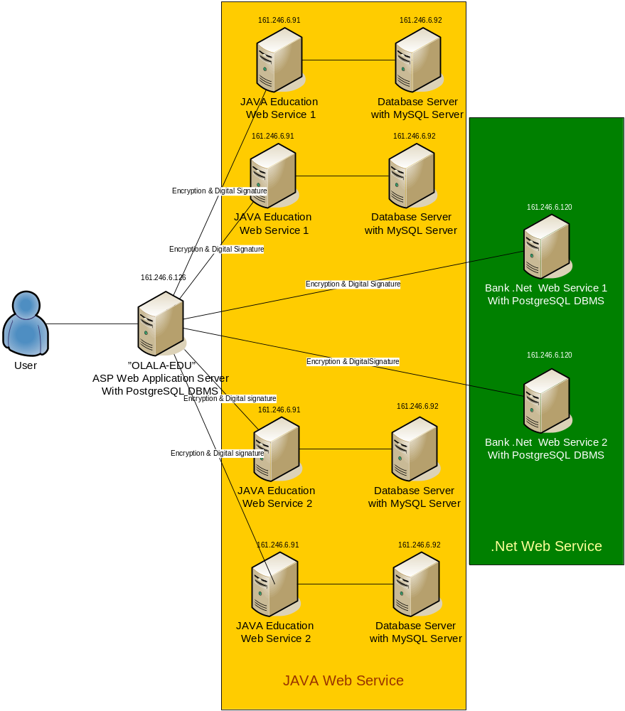
รูปที่ 4.1 แสดงแบบจำลองระบบที่มีการนำ WS-Security ไปใช้

4.2. ผลการทดลอง
4.2.1. การสร้างคีย์สำหรับใช้ในเว็บเซอร์วิสด้วย Java Toolkit 1.03
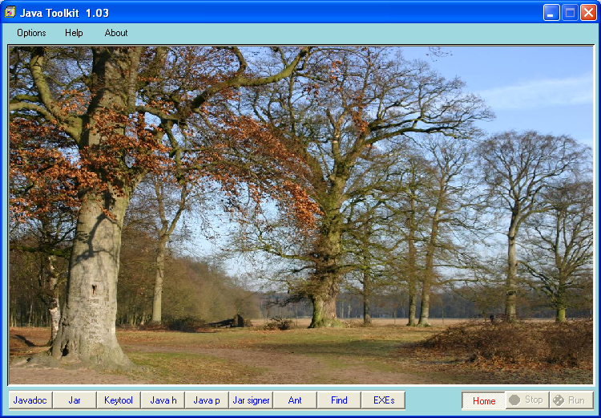
รูปที่ 4.2 แสดง โปรแกรม Java Toolkit
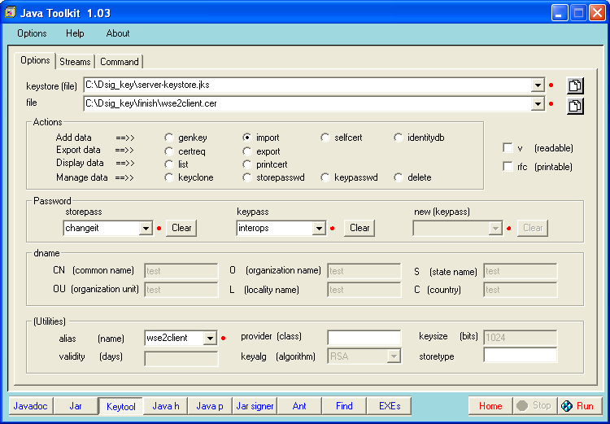
รูปที่ 4.3 แสดงการสร้างคีย์ด้วยโปรแกรม Java Toolkit
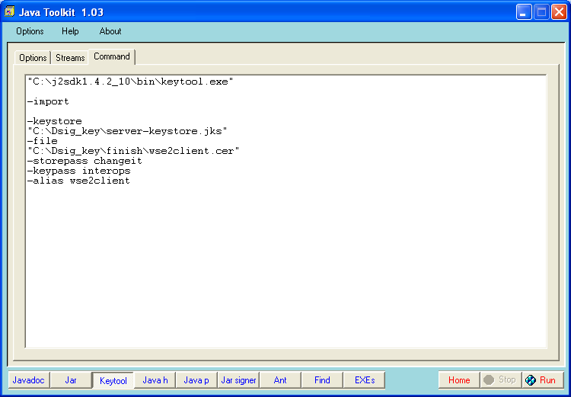
รูปที่ 4.4 แสดงผลการสร้างคีย์ด้วยโปรแกรม Java Toolkit เป็น command

คีย์ที่ใช้ในการจัดการเรื่องความปลอดภัยของเว็บเซอร์วิสมีหลายรูปแบบซึ่งคีย์ที่ใช้ร่วมกันได้มีเพียงคีย์รูปแบบ PKCS12 เท่านั้นที่ใช้ได้ทั้งคู่ ซึ่งสามารถอธิบายรูปแบบการสร้าง อย่างง่ายๆ ได้ ดังนี้

ตารางที่ 4.1 แสดงรูปแบบการสร้าง คีย์แบบต่างๆ

ชนิดของคีย์ | รูปแบบการสร้าง | การนำไปใช้
JKS | - สร้างเองจาก keytool –genkey  - import จากคีย์ชนิดอื่น โดยใช้ keytool –import | Java Platform เท่านั้น
JCEKS | - สร้างเองจาก keytool –genkey  - import จากคีย์ชนิดอื่น โดยใช้ keytool –import | Java Platform เท่านั้น
PKCS12 | สร้างจาก Tool เฉพาะซึ่งมีความน่าเชื่อถือ เช่น OpenSSL | Java & .Net สามารถใช้ได้
PFX | 1. สร้างเองจาก makecert tool  2. ทำการconvert key ของ Java โดยใช้ OpenSSL | .Net เท่านั้น
CER ( public key ) | 1. สร้างได้จาก makecert tool  2. สามารถขอคีย์จาก CA ได้ | Java & .Net สามารถใช้ได้
1. คีย์ที่จะนำไปใช้ใน Java web service ได้นั้นต้องถูกบรรจุใน “Keystore” ชนิด JKS, JCEKS, PKCS12 เท่านั้นโดยสามารถสร้างขึ้นเองโดยใช้ keytool -genkey หรือ นำคีย์ที่มีอยู่แล้ว import เข้าไปใน keystore ก็ได้
2. คีย์ที่นำไปใช้ใน .Net Webservice ต้องเป็นคีย์ที่ถูกบรรจุใน “Keystore” ชนิด PKCS12, PFX หรือ public key certificate โดยสามารถสร้างจาก makecert หรือ อาจนำคีย์ของจาวา มาใช้โดยใช้ OpenSSL ในการแปลงคีย์

4.2.2. การเซตค่าเพื่อให้สอดคล้องกับหลักการ WS-Security ระหว่าง Java Web service และ Java Webservice โดยใช้ Websphere Application Developer 5.1.1
จากทฤษฏีเกี่ยวกับเว็บเซอร์วิสที่ผ่ามาได้ทำการทดลองใช้งานในส่วนของ WS-Security ซึ่ง แสดงให้เห็นใน SOAP ได้ดังตัวอย่าง
      - การเพิ่มความปลอดภัยในการพิสูจน์ตัวตน ( Authentication) โดยใช้ Username Token

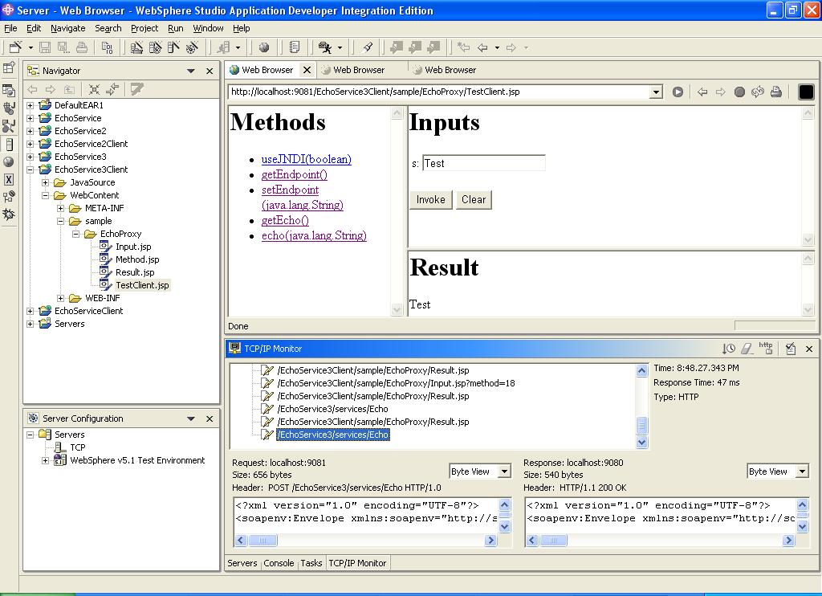

รูปที่ 4.5 แสดง ตัวอย่างโปรแกรม Echo Service ที่มีการทำ Username Token

ใน SOAP ที่มีการทำ Username Token แล้วจะมี Tag <wsee: usernameToken> แสดงถึงการใช้ Username Token ใน SOAP นั้น เพื่อหลีกเลี่ยงการโจมตี จึงมีการสร้าง element <wsse:Nonce> และ <wsu:Created> ไว้ด้านใน <wsee: usernameToken> element และใช้ในการรับรอง message ในการร้องขอผู้รับหรือการตอบกลับผู้รับ จะทำการตรวจสอบ ความบริสุทธ์ ว่ามีความแตกต่างจาก message ที่ถูกสร้างไว้ก่อนหน้านี้หรือไม่

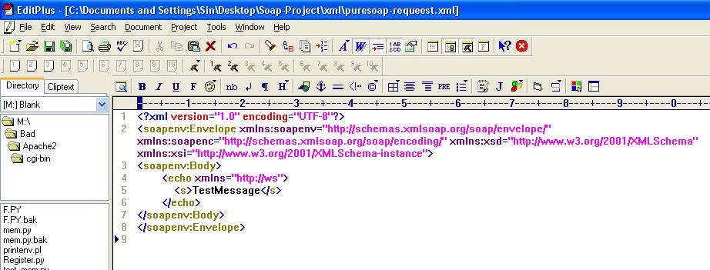
รูปที่ 4.6 แสดง SOAP ที่ยังไม่ได้มีการทำ Username Token

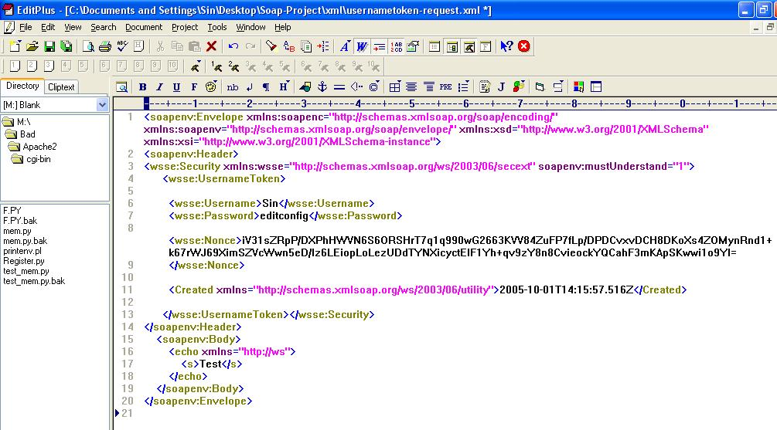
รูปที่ 4.7 แสดง SOAP ที่มีการทำ Username Token แล้ว

4.2.2.2. การรักษาความสมบูรณ์ของข้อมูล (Integrity) โดยการใช้ Digital Signature

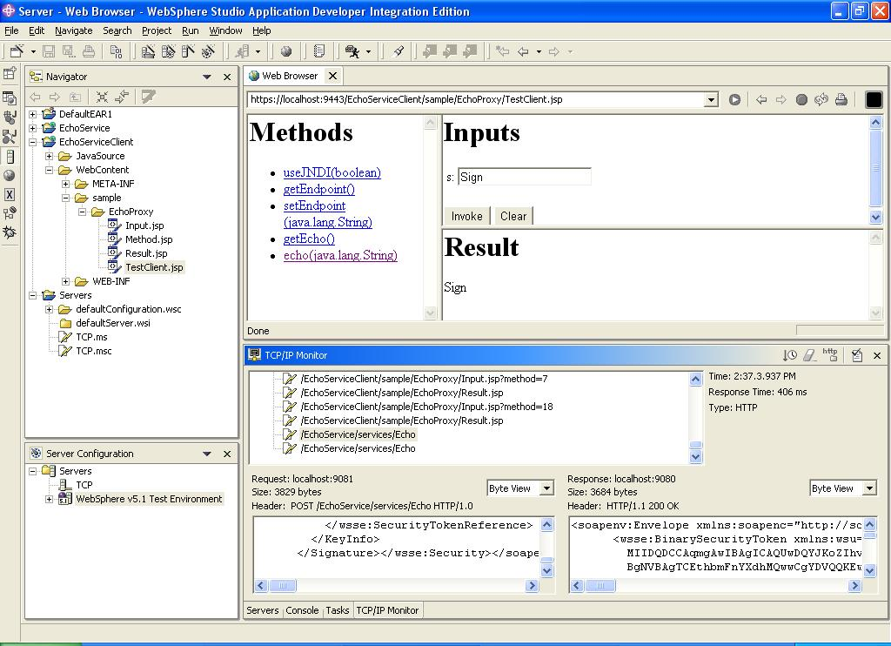

รูปที่ 4.8 แสดงตัวอย่างโปรแกรม Echo ที่มีการทำ Digital Signature แล้ว

รูปที่ 4.9 แสดง SOAP Message ที่ไม่มีการ ทำ Digital signature
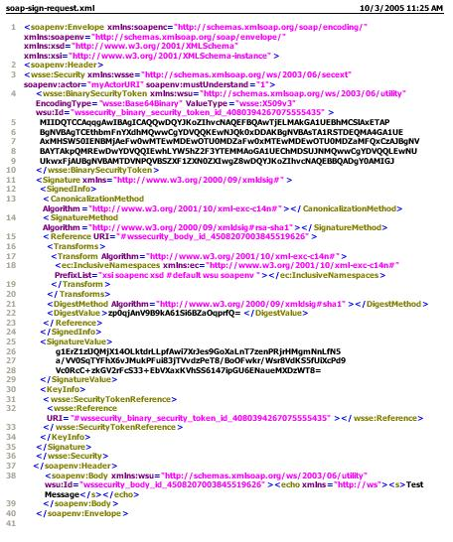
รูปที่ 4.10 แสดงSOAP Message ที่มีการ ใช้ Digital signature
จากภาพแสดงให้เห็นส่วนประกอบที่เพิ่มขึ้นมาหลังจากมีการ ทำ Digital signature แล้ว คือในส่วนของ element ต่างๆ
< Signature >
เป็นส่วนที่เก็บข้อมูลทั้งหมดโดยกล่าวถึง Information ที่ใช้ในการ sign เช่น signature, key ที่ใช้ sign, ตำแหน่งที่ใช้ในการเก็บ information
< SignedInfo >,< SignatureMethod > , < CanonicalizationMethod >
เป็นส่วนที่ระบุชนิดของ Signature เช่น Kerberos หรือ RSA ซึ่งใช้ในการสร้าง signature element เหล่านี้ เป็นส่วนที่แสดงให้เห็นว่ามีการแบ่งการทำงานเป็นส่วนๆ และ สามารถแสดงให้เห็นถึงการป้องกันการเปลี่ยนแปลงแก้ไขข้อมูล จากบุคคลที่ 3
< SignatureValue >
เป็นส่วนที่เก็บข้อมูลรายละเอียดของ Application
< KeyInfo >
เป็นส่วนที่ระบุชื่อ หรือ Key ที่ใช้ sign
4.2.2.3. การเพิ่มความปลอดภัยของข้อมูลที่เป็นความลับ ( Confidentiality) โดยการใช้ XML Encryption 3รูปแบบ

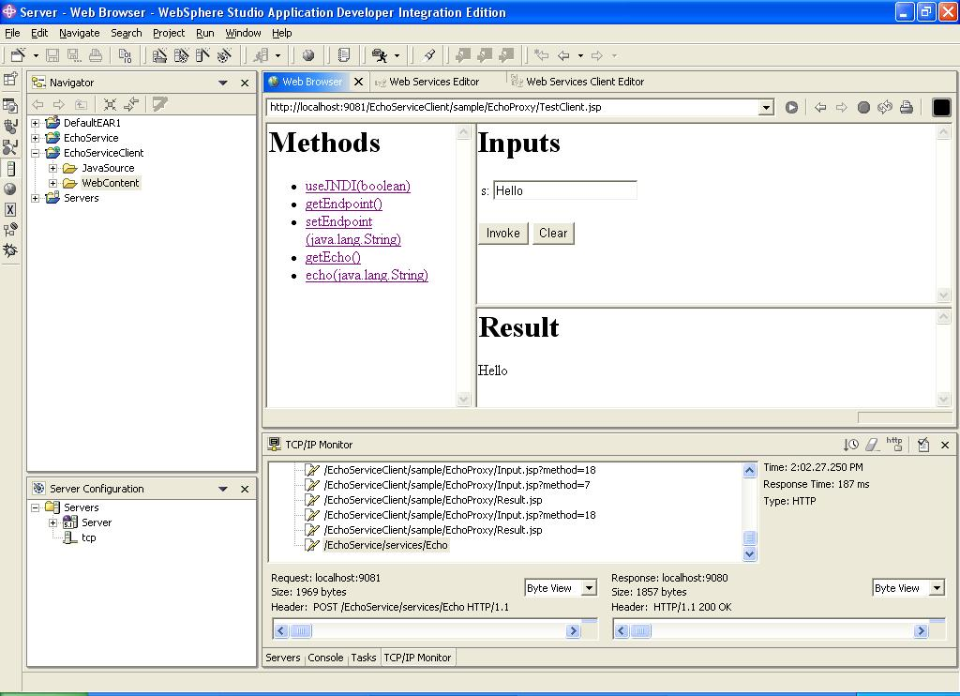

รูปที่ 4.11 แสดง การ ส่ง Echo Message ที่มีการ Encryption SOAP เข้าไปด้วย
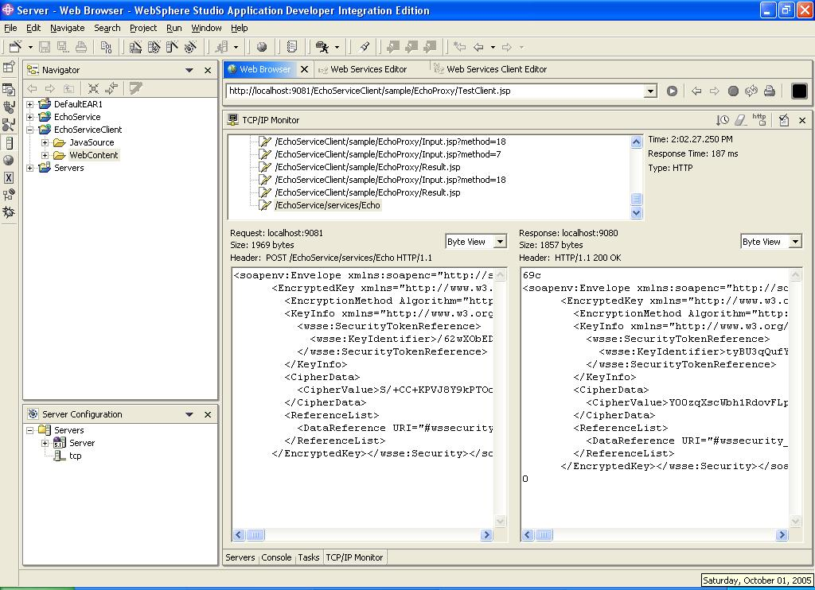

รูปที่ 4.12 แสดง การ ส่ง Echo Message ที่มีการ Encryption SOAP เข้าไปด้วย

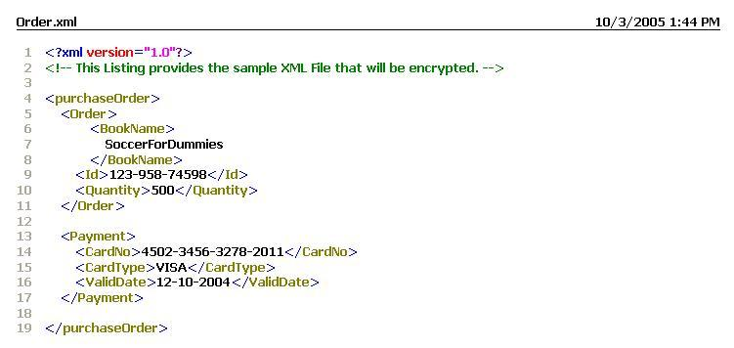

รูปที่ 4.13 แสดง ตัวอย่าง XML ที่มีหลาย element

4.2.2.3.1. การเข้ารหัสทั้งเอกสาร

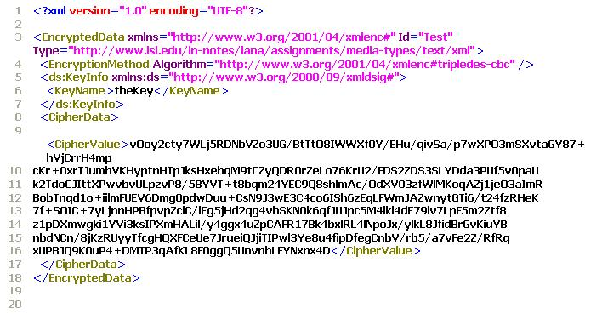
รูปที่ 4.14 แสดง SOAP Message มีการเข้ารหัสทั้งเอกสารแบบ triple-DES

4.2.2.3.2. การเข้ารหัสเฉพาะ Element
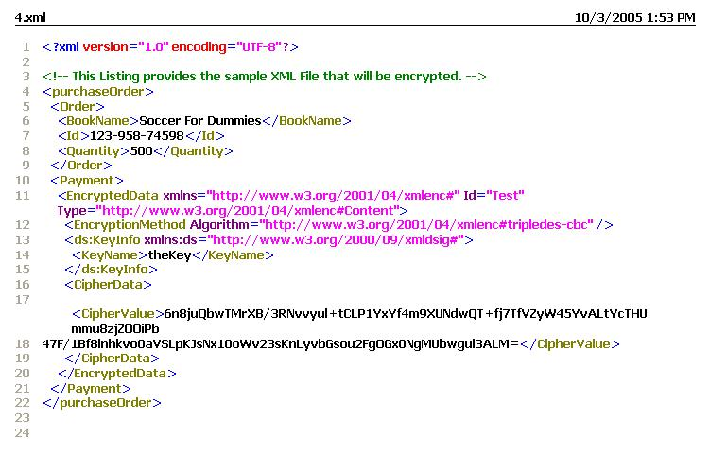
รูปที่ 4.15 แสดงการเข้ารหัส เฉพาะ Element < Payment > แบบ tripledes

4.2.2.3.3. การเข้ารหัสเฉพาข้อมูลในเอกสาร

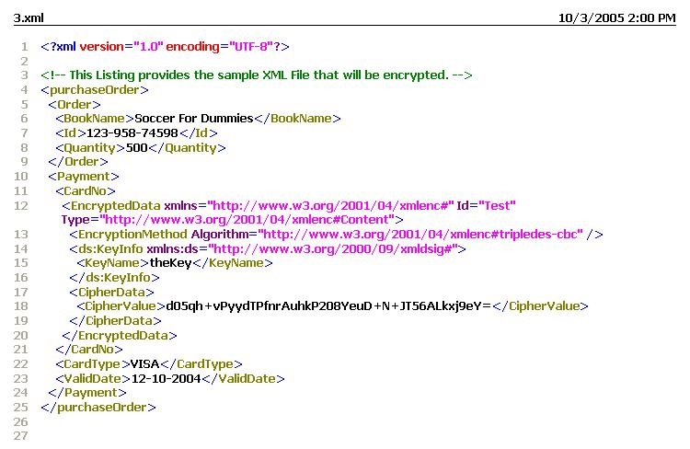
รูปที่ 4.16 แสดงการเข้ารหัสเฉพาะข้อมูลใน < CardNo > แบบ tripledes

4.2.2.4. การเพิ่มความปลอดภัยในการขนส่งข้อมูล (Transport – level Security) โดยการนำ SSL ไปใช้ในเว็บเซิร์ฟเวอร์

รูปที่ 4.17 แสดง Echo Service ที่มีการ Configure SSL ที่ พอร์ท 9443

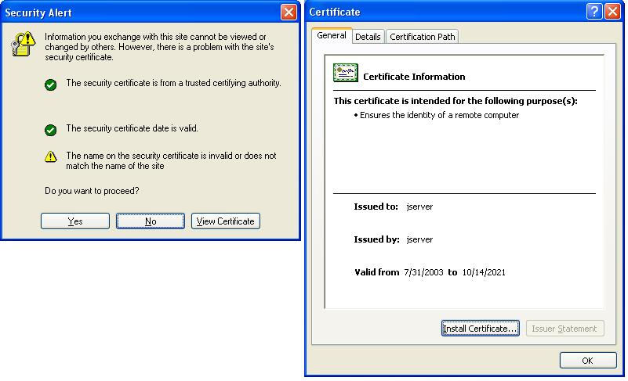

รูปที่ 4.18 แสดง Certificate และ แสดงว่า มีการติดตั้ง SSL บน Server เรียบร้อยแล้ว

4.2.3. การเซตค่าเพื่อใช้ในการทำ WS-Security แบบ Encryption ระหว่าง Websphere Application Developer 5.1 และ Microsoft Visual Studio .Net 2003
4.2.3.1 การเซตค่าของ Websphere Application Developer 5.1
4.2.3.1.1 การสร้างเว็บเซอร์วิส
1. สร้างเว็บเซอร์วิสโดยเลือกที่ File->New->Web->Dynamic Web Project จากนั้นทำการตั้งชื่อโปรเจค ดังตัวอย่าง ในที่นี้ใช้ Echo Service
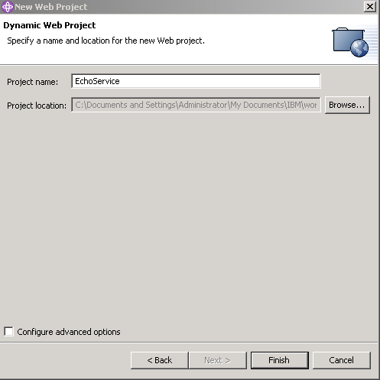
รูปที่ 4.19 แสดง การสร้างเว็บเซอร์วิส
2. เขียน Function ที่ต้องการ provide เป็นเว็บเซอร์วิส โดยการสร้างไฟล์จาวาขึ้นมาใหม่ File->new ->Java ->Class เช่น

package ws;

public class Echo
{
public String echo(String s)
{
return s;
}
}

หรืออาจทำได้โดยการ Import ไฟล์จาวาที่มีอยู่แล้วโดยเลือก File->import เช่น
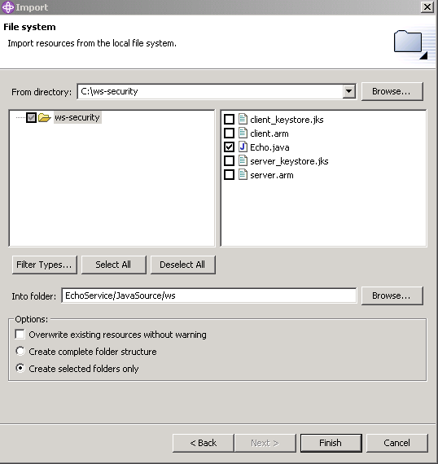

รูปที่ 4.20 แสดงการ import ไฟล์จาวา เพื่อใช้ในการทำ เว็บเซอร์วิส

3. ทำการสร้างเว็บเซอร์วิสโดยเลือก File->New ->other->Web Service->Web Service เลือก. Java bean Web Service, Overwrite files without warning checkboxes. Next: -> finish
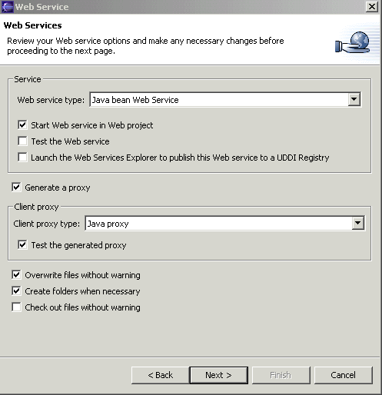

รูปที่ 4.21 แสดงการสร้างเว็บเซอร์วิส

4.2.3.1.2. การ configure WS-Security แบบ Encryption บน Websphere
1. เข้าไปแก้ไขในไฟล์ webservice.xml ซึ่งอยู่ในdirectory -> WEB-INF ->webservice.xml
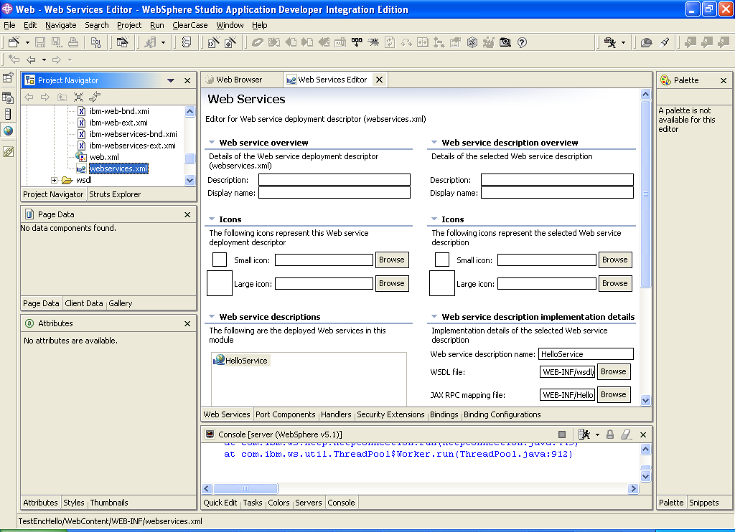
รูปที่ 4.22 แสดงข้อมูลในไฟล์ webservice.xml
2. เลือก Security Extension Tab ->Require Confidentiality ->Add -> bodycontent
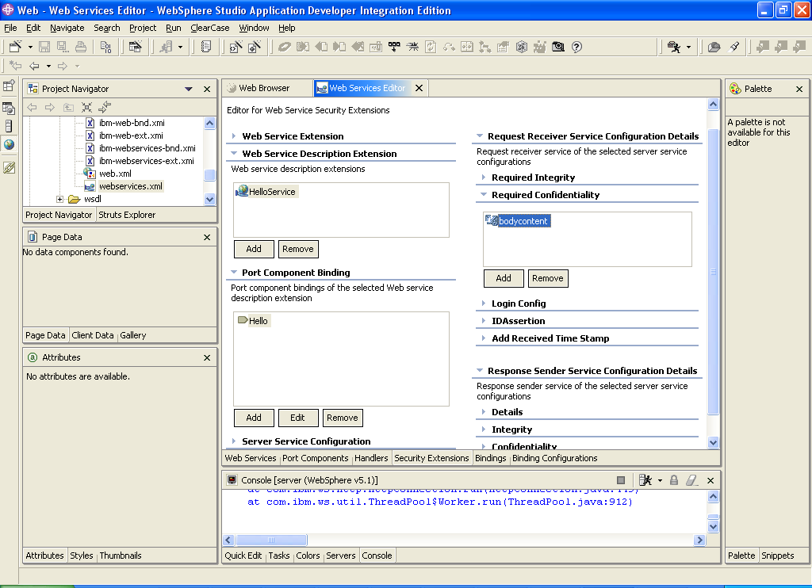
รูปที่ 4.23 แสดงการConfigure ใน security extension
3. เลือก Binding Configurations TAB -> Request Receiver Binding Configuration-> Keylocator ระบุตามรูปด้านล่าง

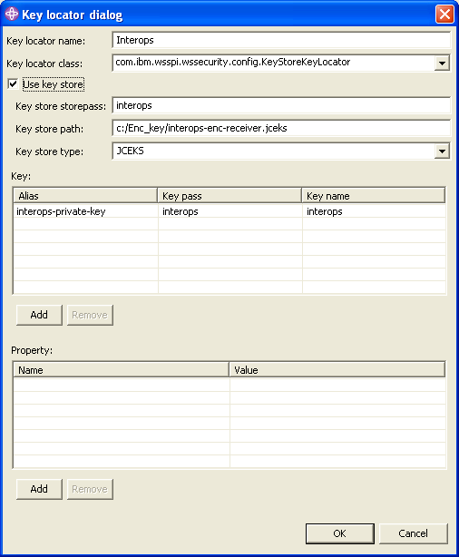

รูปที่ 4.24 แสดงการ configure Key ที่ใช้ในการ Encryption

4. เลือก Binding Configurations TAB -> Request Receiver Binding Configuration-> Encryption และระบุตามรูป
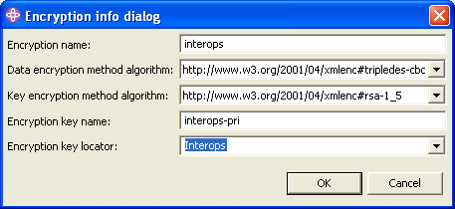
รูปที่ 4.25 แสดงการ configure encryption
จากนั้นกด Save และทำการ Restart Server และนี่ก็คือการ configure WS-Security บนWebsphere
4.2.3.2 การเซตค่าของ Microsoft Visual Studio .Net 2003 with WSE 1.0
4.2.3.2.1 การ install key
1.ในการจะทำSecurity บน Microsoft .Net จะต้องมีการ Add certificate ใส่ใน store ซึ่งสามารถทำได้โดย Start Menu ->run พิมพ์ mmc จากนั้นจะเข้าสู้ console ให้เลือก Add/Remove Snap-in ซึ่งจะแสดงหน้าจอตามรูปด้านล่างขึ้นมา
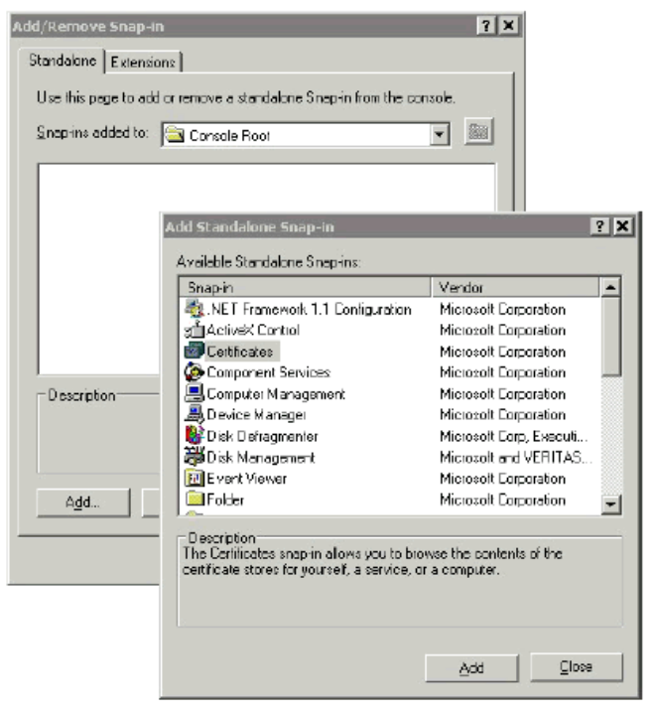
รูปที่ 4.26 แสดงการ เพิ่มคีย์
2.เลือก Certificate ->manage user account เมื่อเลือกแล้วจะแสดงหน้าต่างดังนี้
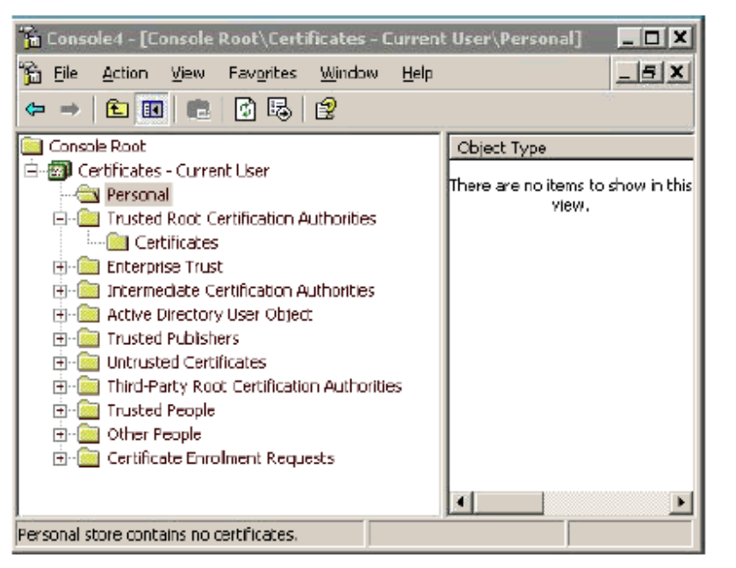
รูปที่ 4.27 แสดง Store ใน Windows
3. ต้องทำการ import public key เข้าไปใน Personal Store & Trusted Root Certificate Authority
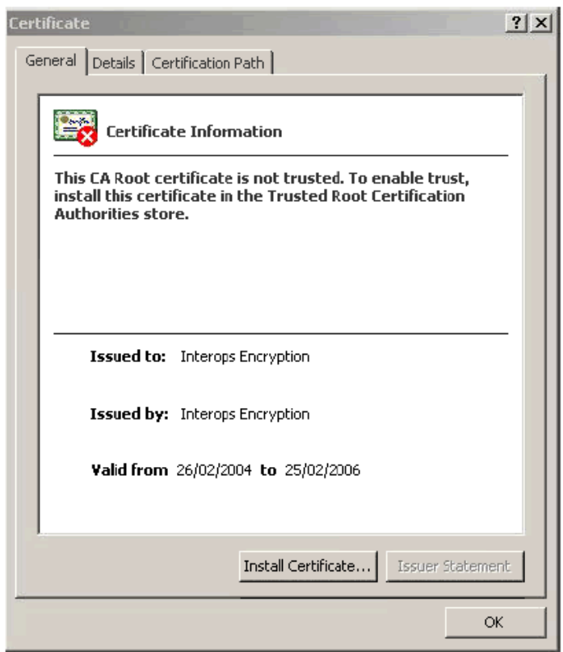
รูปที่ 4.28 แสดง Certificate ที่ import เข้ามาแล้ว

4.2.3.2.2. การสร้างเว็บแอพพลิเคชั่นของ ASP ด้วย Microsoft Visual Studio .Net 2003ที่มีการติดตั้ง WSE 1.0 และ IIS เรียบร้อยแล้ว
1. ทำการสร้างเว็บเซอร์วิส โดยเข้าไปใน Visual Studio .Net 2003 จากนั้น เลือก ASP .Net Web Application เมื่อสร้างเสร็จแล้วจึงทำการ Add Reference โดย Add Microsoft.Web.Services.dll ซึ่งเป็นไฟล์ของ WSE 1.0
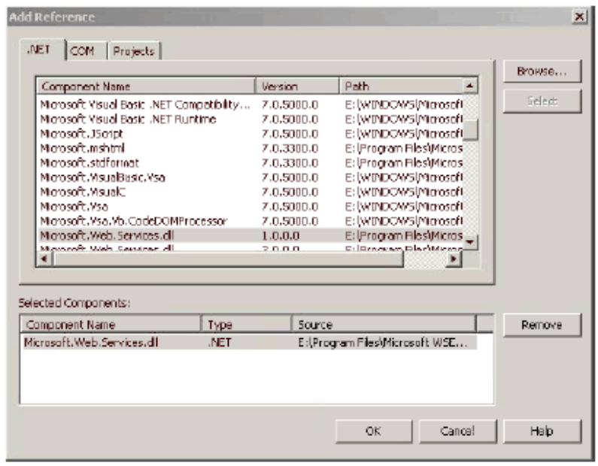
รูปที่ 4.29 แสดงการ Add reference Class ของ WSE 1.0

2. จากนั้นทำการ Add Web Reference ของ เว็บเซอร์วิส
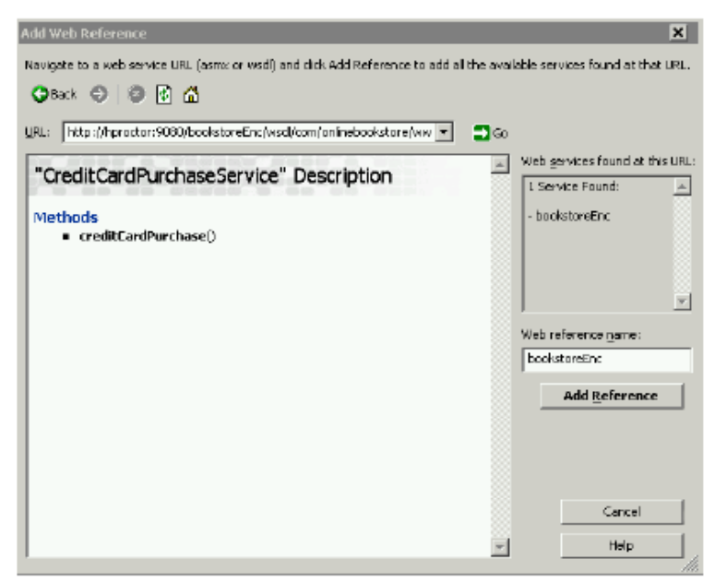
รูปที่ 4.30 แสดง Add Web reference ของ Web Service โดยระบุ WSDL

3. จากนั้นทำการ สร้างเว็บแล้ว เพิ่ม code ลงไปตามรูป
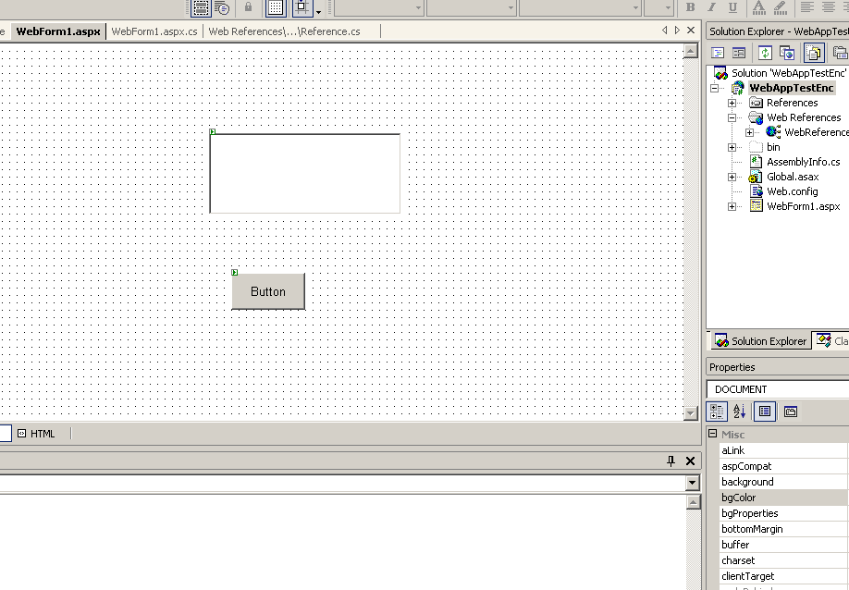
รูปที่ 4.31 ออกแบบหน้าตาของเว็บให้สอดคล้องกับเว็บเซอร์วิส
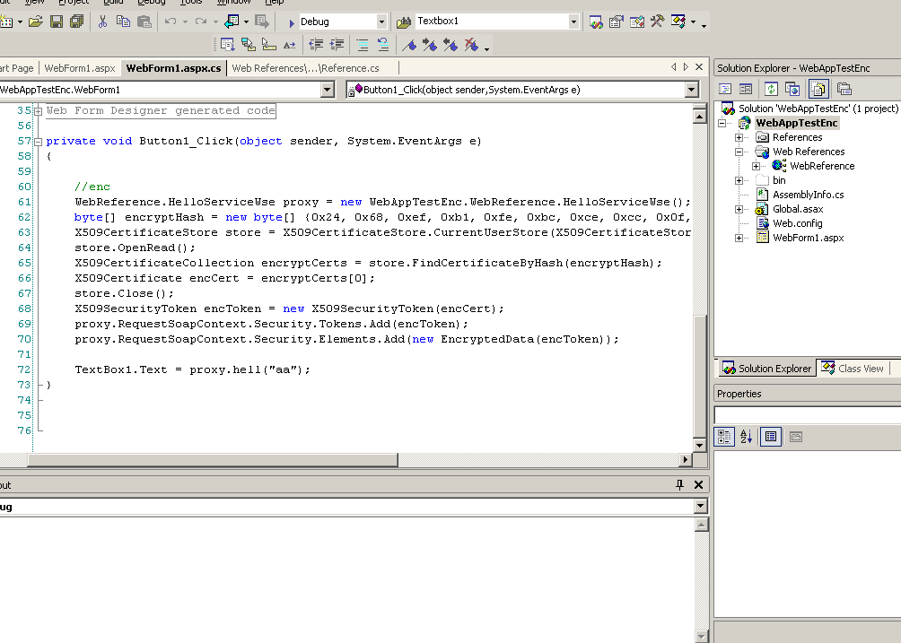
รูปที่ 4.32 เพิ่ม code ของโปรแกรม เพื่อใช้ในการ encryption
จากนั้นทำการ run program ก็จะได้ผลตามที่ต้องการ โดยมีการดักจับ SOAP Packet โดยใช้ โปรแกรม Ethereal จะได้ผลดังนี้
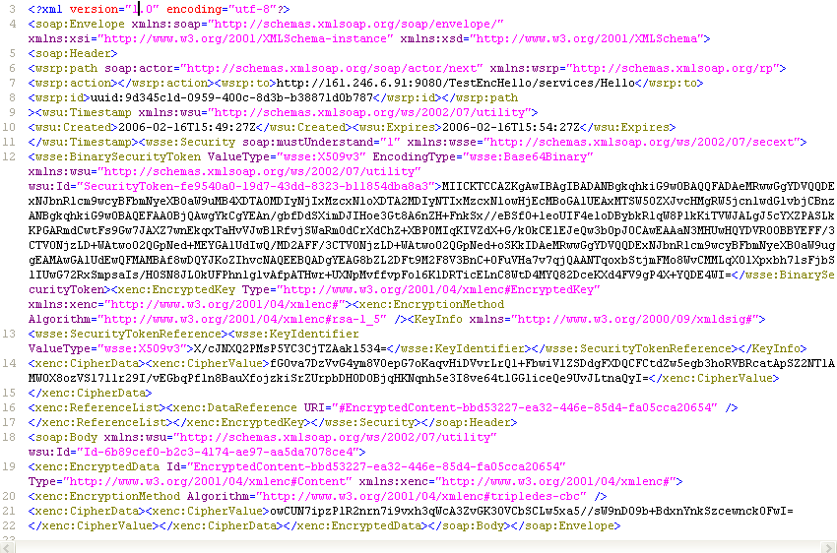

รูปที่ 4.33 แสดง SOAP Message ที่มีการใช้ WS-Security

4.2.4. การเซตค่าเพื่อใช้ในการทำ WS-Security แบบ Digitalsignature ระหว่าง Websphere Application Developer 5.1 และ Microsoft Visual Studio .Net 2003
4.2.4.1. การเซตค่าของ Websphere Application Developer 5.1
1. เมื่อสร้างเว็บเซอร์วิสเสร็จแล้วให้ไปconfigure webservice.xml ->security Extension ->request Receiver Configuration ->require integrity->body
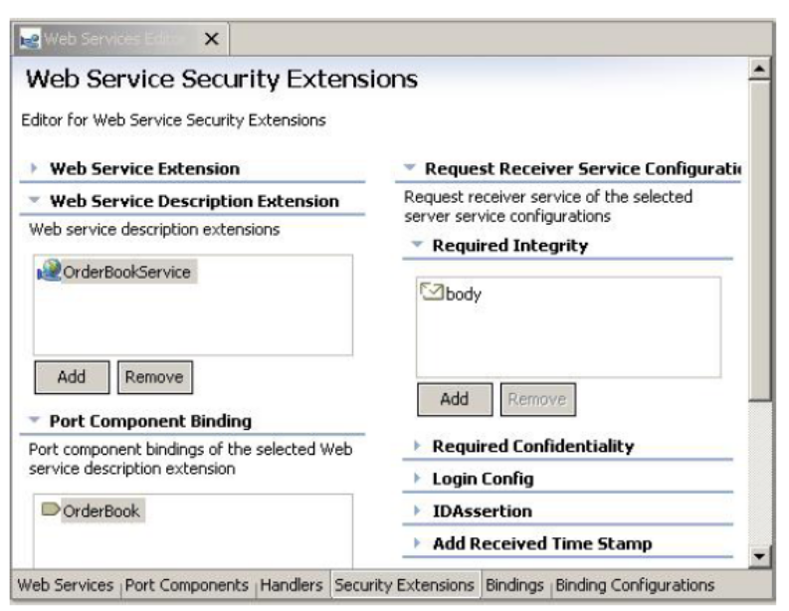
รูปที่ 4.34 แสดง require integrity
2. จากนั้นจึง Configure Binding configurations -> request receiver ->Trust Anchor เพื่อระบุคีย์ที่ต้องใช้ในการทำ signature
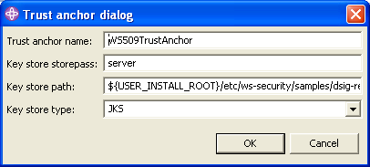
รูปที่ 4.35 แสดงการระบุคีย์ที่ต้องการใช้ใน signature

- แล้วต่อมาจึง configure ส่วนของ certificate ใน certificate store list -> certificate store
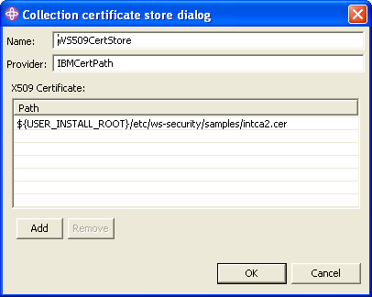
รูปที่ 4.36 แสดง certificate ที่ใช้ trust
- จากนั้นจึงไป configure เกี่ยวกับคีย์ ใน Binding configurations -> request receiver ->signing information
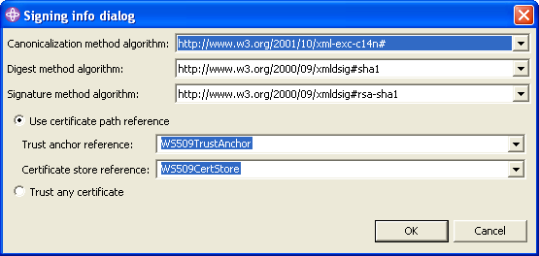
รูปที่ 4.37 แสดง การ configure ใน signing information

4.2.4.2. การเซตค่าของ Visual Studio .Net 2003
1. ต้องมีการ Add key สำหรับ Sign เพิ่มใน store โดยในที่นี้ ต้อง configure ในรูปแบบที่ คล้ายๆกัน โดย ต้อง เพิ่ม คีย์ทั้ง 2 อย่าง คือ key ที่ใช้ในการ sign และ key ที่ใช้ในการ trust โดยในที่นี้ใช้ คีย์ ในที่นี้ใช้ คีย์ interops-root.cer ซึ่งเป็น public key ใน trust และ personal และ ใช้ คีย์ interops-dsig.p12 ซึ่งเป็น private key ใน personal โดยการ import เข้าไปเหมือนเดิม
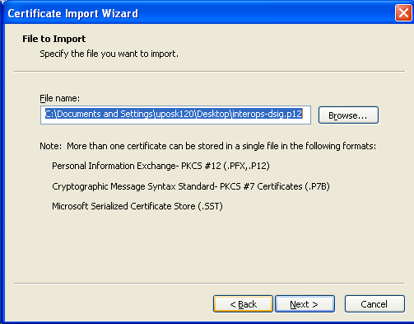
รูปที่ 4.38 แสดงการ import key interops-disg.p12

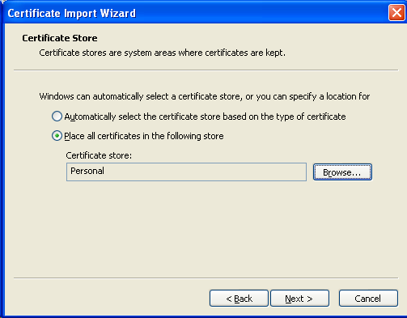
รูปที่ 4.39 แสดงผลการ import key ใน personal store
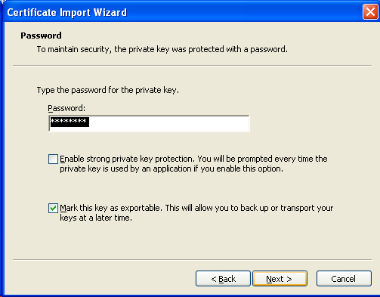

รูปที่ 4.40 แสดงการ import key pfx ที่มี private key ต้องมีการใส่รหัสผ่านด้วย

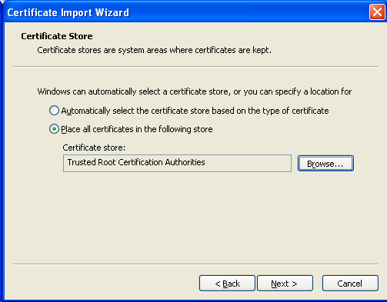

รูปที่ 4.41 ทั้ง 2 คีย์ต้องทำใส่ใน personal Store & Trust Root
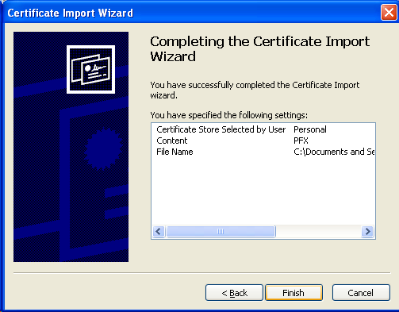
รูปที่ 4.42 แสดงผลการ import ทั้ง 2 สำเร็จ

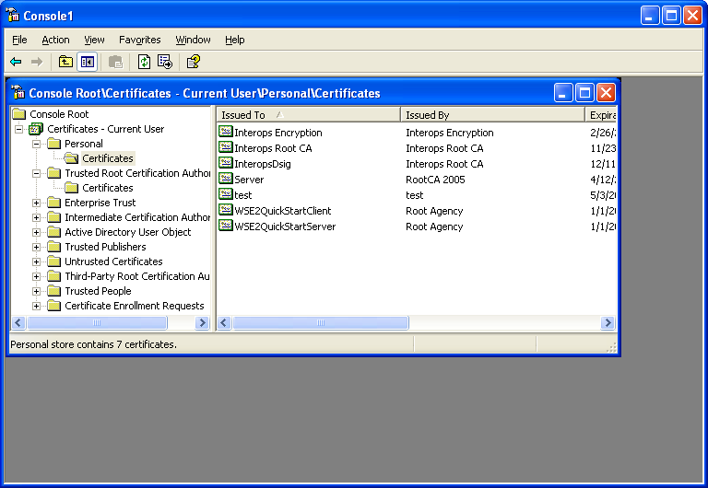
รูปที่ 4.43 แสดง key และ certificate ที่ import เข้าไปแล้ว

2. ต้องมีการ เพิ่ม code เข้าไปเพื่อให้สามารถใช้digital signature ได้ ใน Microsoft .net ดังนี้

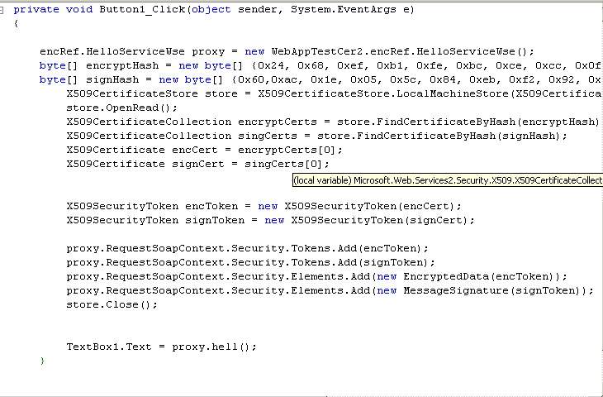

รูปที่ 4.44 แสดง code ที่เพิ่มเข้าไปให้สามารถทำได้ ทั้งDigital signature & Encryption

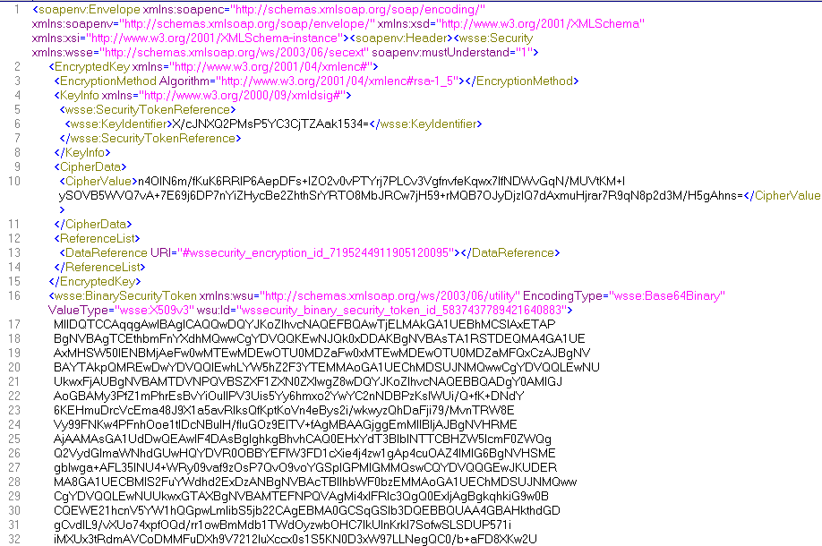
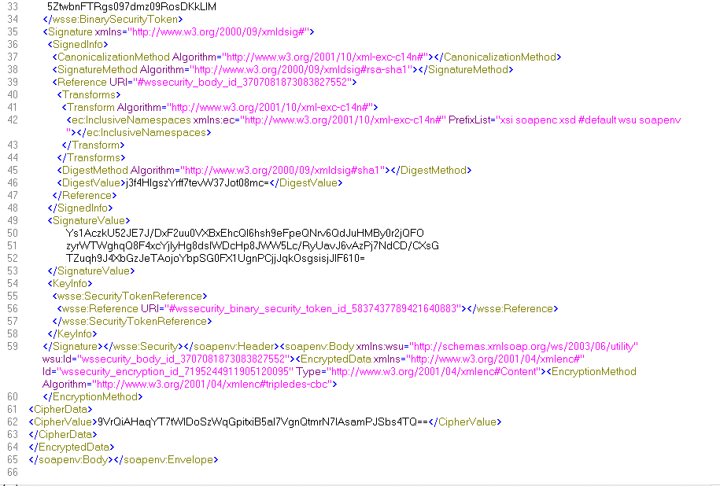
Data
Digital Signature
รูปที่ 4.45 แสดง SOAP Message Encryption and Digital Signature

4.2.5. SSL
4.2.5.1 การติดตั้ง SSL บน IIS สำหรับใช้ใน ASP.Net Web Application
1. จัดการในส่วนของ IIS Manager โดย พิมพ์ inetpub ที่ run…
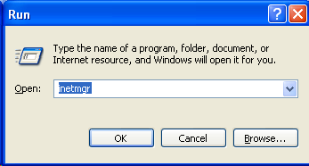
รูปที่ 4.46 แสดง การเข้าไปจัดการใน IIS Manager
2. เลือกเว็บไซต์ที่ต้องการทำ SSL
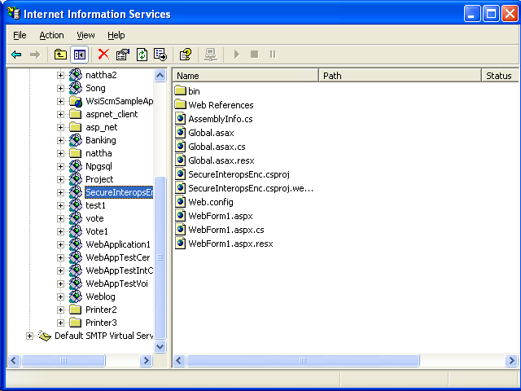
รูปที่ 4.47 แสดงการเลือกเว็บไซต์
3. เมื่อเลือกเว็บไซต์ได้แล้ว ให้ทำการ Configure secure communication โดยเลือก Edit
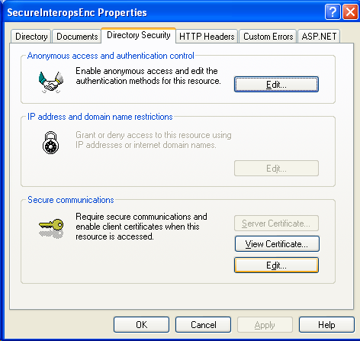
รูปที่ 4.48 แสดง properties ในเว็บต่างๆ

4. เลือก Require SSL /Require 128-bits encryption / Enable client certificate mapping
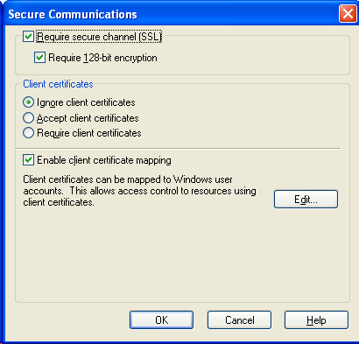
รูปที่ 4.49 แสดงการ ติดตั้ง SSL

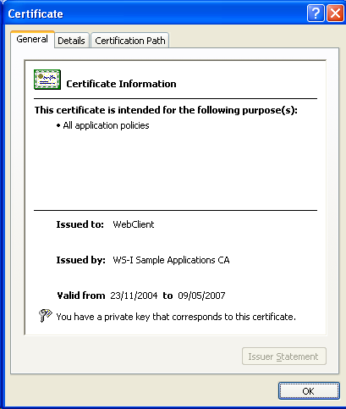
รูปที่ 4.50 แสดง certification ที่จะนำไปใช้ในการ SSL
เมื่อมีการ Configure SSL ในเว็บแล้ว จะไม่สามารถเรียกใช้เว็บผ่าน http protocol ได้ ต้องเรียกใช้งานในรูปแบบของ SSL เท่านั้น คือ https protocol จากนั้น จะมี ข้อความเตือนเรื่อง certificate เมื่อกดตกลงแล้ว จึงเป็นการใช้ SSL

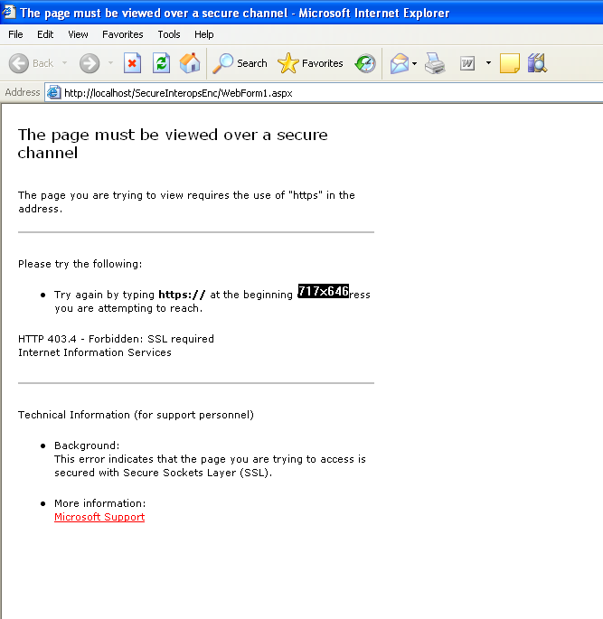

รูปที่ 4.51 แสดงให้เห็นว่าเมื่อมีการ configure SSL แล้วจะไม่สามารถเข้าเว็บผ่าน http protocol ได้
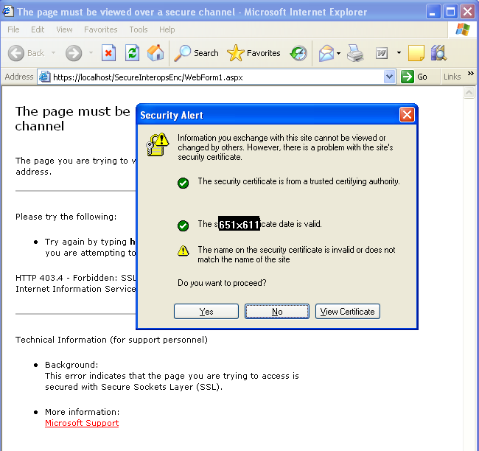

รูปที่ 4.52 แสดงว่ามีการใช้ SSL ใน https protocol

4.3. การทดลองWS-Security กับ เครื่องมืออื่นๆ ดังนี้
- Websphere Application Server 6.0 กับ Microsoft Visual Studio 2003 with WSE 2.0
- Websphere Application Developer 5.1 กับ Microsoft Visual Studio 2003 with WSE 2.0
- Rational Application Developer 6.0 กับ Microsoft Visual Studio 2003 with WSE 2.0
- Eclipse 3.1 with Apache Tomcat กับ Microsoft Visual Studio 2003
จากผลการทดลองสามารถสรุปรูปแบบของ WS-Security ของแต่ละระบบได้ดังนี้
1. หากไม่มีการใช้ WS-Security สามารถส่งข้อมูลถึงเว็บเซอร์วิสได้หมด
2. หากนำ WS-Security มาใช้ จำเป็นต้องทำให้การ Encryption ตรงตามมาตรฐานของ WS-Security 2004 ซึ่งระบุไว้ใน OASIS ซึ่งมีความละเอียดอ่อนในการระบุชนิดของข้อมูลใน element ต่างๆ โดยต้องระบุตรงกันทั้ง Client และ Server
3. สิ่งสำคัญที่จำเป็นต้องใช้คือ Key และ Certificate ที่สร้างขึ้นมาเพื่อใช้ในการจัดการเรื่องความปลอดภัยบนเว็บเซอร์วิสต้องทำให้ สามารถนำไปใช้ได้ ทั้งใน Java และ Microsoft .Net
4. ถึงแม้จะมีทูลออกมาให้ทดลองมากมายแต่ทูลที่ นำไปใช้ได้จริงๆ และสามารถข้ามแพลตฟอร์มระหว่าง .Net และ Java ได้ นั้นมีน้อยมาก ซึ่งในขณะนี้toolชนิดที่พร้อม และรองรับ WS-Security 2004 ได้แก่ Rational Websphere Application Developer 6.0 และ Microsoft Visual Studio 2003 with WSE 2.0 และ Microsoft Visual Studio 2005 with WSE 3.0 ซึ่งทูลเหล่านี้มีความต้องการทรัพยากรเครื่องในระดับที่สูง พอสมควร อีกทั้งรูปแบบการ configure ที่แตกต่างกันทำให้เกิดการสับสนอย่างมาก
5. Microsoft .Net ค่อนข้างเสถียร ซึ่งเมื่อมีการเปลี่ยนแปลงหรือแก้ไข Security แทบจะไม่ต้องแก้ไข code หรือโปรแกรม เลย ต่างจาก Java หากมีการเปลี่ยนแปลงอาจต้องสร้างโปรเจคใหม่จึงจะรันได้

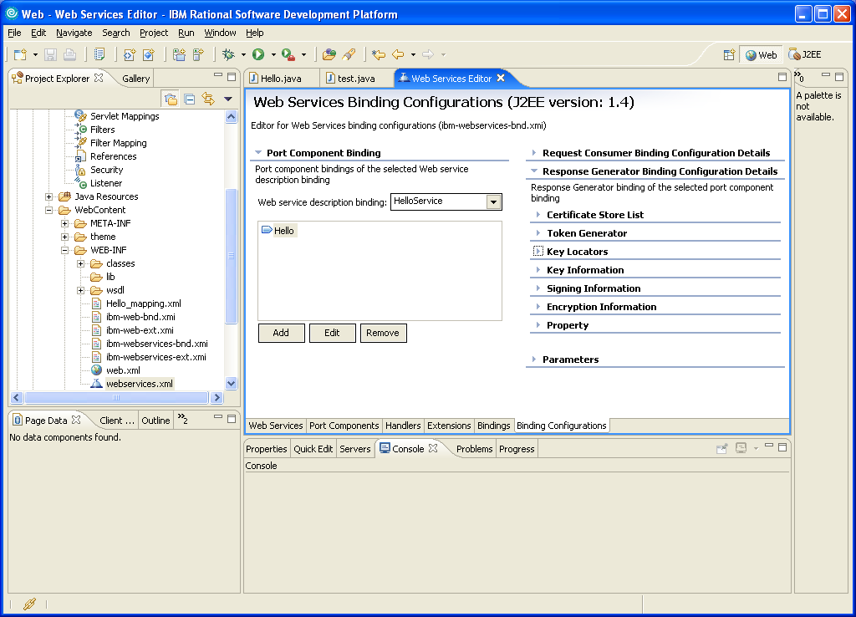
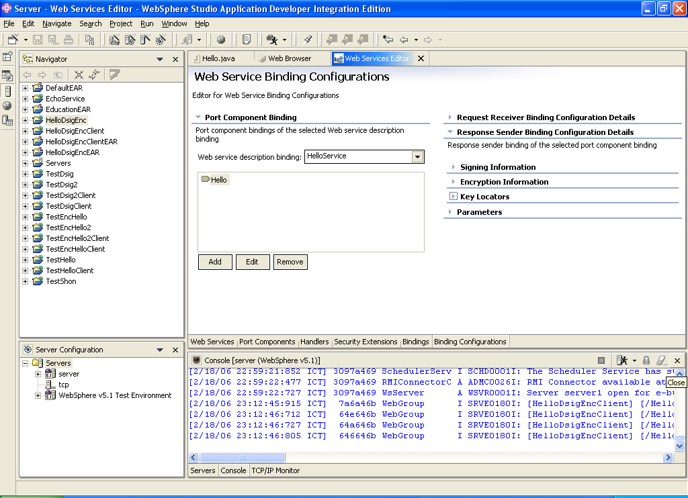
รูปที่ 4.53 จะเห็นว่า Rational & Websphere มีส่วนคล้ายกันมาก แต่สนับสนุน Java ต่างเวอร์ชั่นกัน
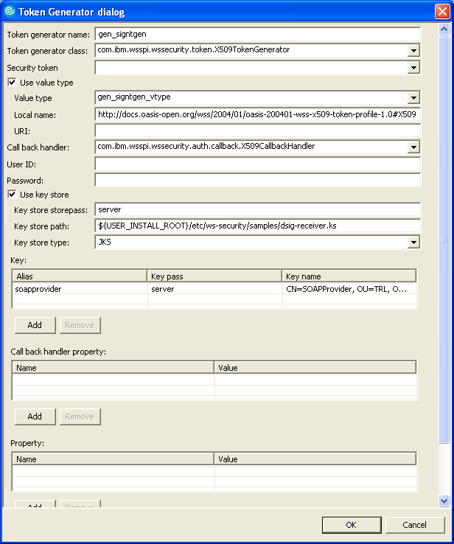
รูปที่ 4.54 ส่วนที่เพิ่มเข้ามาใน Rational 6.0 คือ Token Generator ซึ่งไม่มีในทูลอื่นๆ

4.5. เปรียบเทียบการทำงานของเว็บเซอร์วิสจาวาและไมโครซอฟท์ดอทเน็ต
ได้มีการทดสอบประสิทธิภาพการทำงานของ Web Service J2EE และ Web Service Microsoft.Net โดยบริษัท Sun Microsystem ซึ่งผลที่ได้ปรากฏว่า Microsoft .NET สามารถทำคะแนนได้ดีกว่า โดย จาวาเองก็โดดเด่นในบางเรื่องด้วยเช่นกัน จาวามีชุดเอพีไอที่ใช้จัดการ XML ได้ โดยตรง สนับสนุนการใช้งานร่วมกับ SOAP, UDDI และ WSDL แต่งานส่วนใหญ่ยังต้องเขียนขึ้นเอง ซึ่งเป็นงานที่ต้องใช้เวลาพอสมควร ในขณะที่การพัฒนาเว็บเซอร์วิสบน Microsoft.Net นั้นมีเครื่องมือหลายอย่างที่ช่วยในการทำงาน ลดเวลาที่ต้องใช้ในการทำงานและทำได้ง่ายมากกว่า J2EE พอสมควร
ตามที่กล่าวข้างต้นแล้ว J2EE มีจุดเด่นที่สามารถทำงานได้บนฮาร์ดแวร์และระบบปฏิบัติทุกชนิด ไม่ว่าจะเป็นวินโดวส์ ยูนิกซ์ ลีนุกซ์ พีซี จนถึง เมนเฟรม เพียงแต่ว่ามี Java Runtime Environment บนแพลตฟอร์มเท่านั้น ดังนั้นเรื่องพอร์ตเทบิลิตี้ของ J2EE ก็เป็นเรื่องที่เป็นไปได้จริง แต่ในทางปฏิบัติก็ยังมีจุดอ่อนที่อาจทำให้เกิดปัญหาได้ เนื่องจาก J2EE เป็นเพียงมาตรฐานที่ Sun ออกแบบขึ้นมาเท่านั้น หากผู้พัฒนาซอฟต์แวร์ไม่ว่าจะเป็น IBM, Oracle, BEA หรือ Sun เอง ไม่ได้ปฏิบัติตามมาตรฐานอย่างเคร่งครัด พอร์ตเทบิลิตี้ที่เราเคยคิดว่ามีก็อาจไม่เป็นอย่างที่คาดก็ได้
ถ้าพิจารณา Microsoft.Net เนื่องจาก .Net ทำงานบนวินโดวส์ ดังนั้นจึงไม่มีปัญหาเรื่องการสนับสนุนฮาร์ดแวร์ แต่การทำงานบนแพลตฟอร์มอื่น ปัจจุบันยังเป็นไปไม่ได้ แม้ว่าไมโครซอฟท์บอกว่าจะพยายามพัฒนา COM เพื่อนำไปใช้บนระบบปฏิบัติการอื่นก็ตาม
ดังนั้นปัจจัยสำคัญที่ต้องพิจาณาเรื่องพอร์ตเทบิลิตี้ก็คือ แพลตฟอร์ม หากงานที่ทำมีโอกาสเกี่ยวข้องกับลูกค้าที่ใช้งานแพลตฟอร์มหลาย J2EE น่าจะเหมาะสมกว่าแต่ถ้าไม่ทั้ง J2EE และ .Net ก็ตัวเลือกที่ใกล้เคียงกัน ต้องพิจาณาปัจจัยอื่นด้วย

